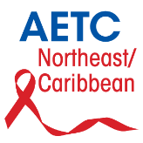

Northeast/ Caribbean AIDS Education and Training Center

Universidad de Puerto Rico • Recinto de Ciencias Médicas

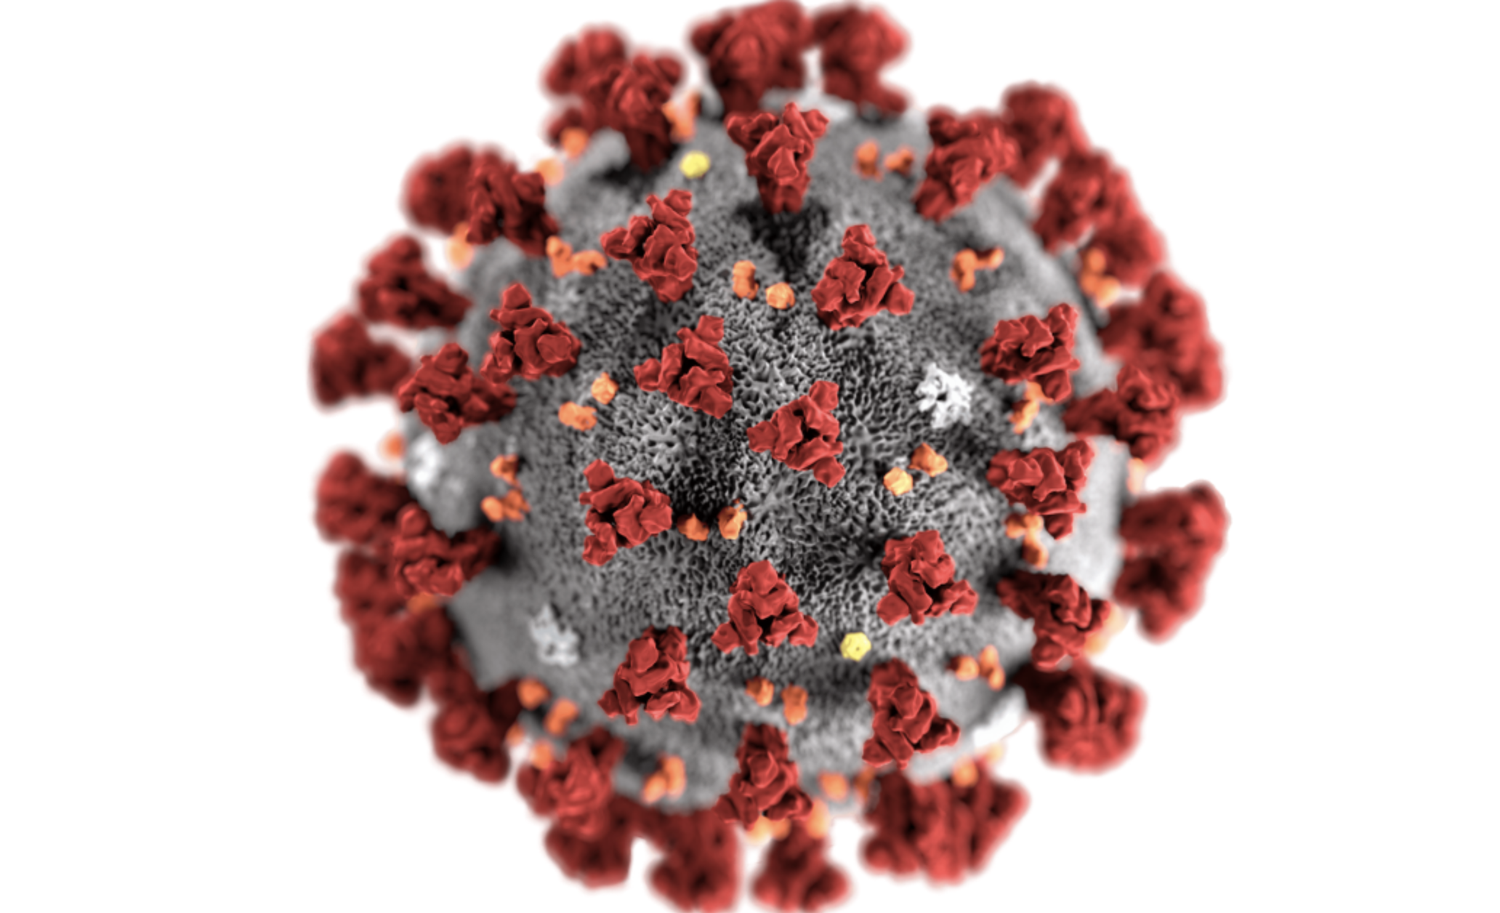

COVID-19 y Personas con VIH

Preguntas y Respuestas

¿Al ser una persona con VIH estoy más a riesgo de contraer el COVID-19?

No. Al momento, con la información que se tiene, no existe razón para creer que las personas que con VIH que están en tratamiento efectivo están más a riesgo de contraer el COVID-19. Tampoco hay razón para que crea que tendrá más probabilidad de que los síntomas de manifiesten de manera más severa si está manejando bien su condición de VIH.

¿Algunas personas con VIH, están más a riesgo?

Personas que viven con VIH que tienen su Sistema inmunológico comprometido deben tomar precauciones adicionales para prevenir la infección del COVID-19. Por ejemplo, personas con:

* conteo bajo de CD4 (<200 copies/cell)
* carga viral elevada
* que hayan sufrido alguna infección oportunista recientemente

Estos factores hacen que su sistema inmune probablemente no está preparado para lidiar con el virus. También sabemos que las personas con VIH son más vulnerables a padecer infecciones respiratorias cuando su condición no está bien manejada. Por esta razón es muy importante que siempre tome su tratamiento antirretroviral (ART) según indicado, pero más aún durante este tiempo.

Es recomendable hablar con su proveedor/a de servicios de salud si no está tomando su tratamiento o si por alguna razón tiene problemas con seguirlo según se le indica.

Soy una persona con VIH, ¿cómo puedo prevenir el COVID-19?

Las directrices ofrecidas para las personas con VIH son mayormente las mismas que se les dan a las personas que no viven con el diagnóstico.

Información sobre transmisión y prevención:

Actualmente en Puerto Rico se recomienda quedarse en casa hasta que disminuya o pare la propagación del COVID-19 en sus comunidades, aunque se ha iniciado poco a poco la reapertura de los establecimientos y la economía.

Si usted se encuentra a riesgo de desarrollar una enfermedad severa por COVID-19, debe limitar el contacto físico con las menos personas posibles, idealmente a solo aquellas que vivan con usted.

Soy una persona con VIH, ¿qué debo hacer si comienzo a sentirme enfermo/a?

Si se está sintiendo enfermo/a, tiene tos seca persistente y fiebre, y/o ha perdido su sentido del gusto u olfato quédese en casa y llame a su proveedor/a de servicios de salud. Este le dará las recomendaciones sobre lo que debe hacer.

Durante este tiempo, asegúrese de evitar el contacto con otras personas. La mayoría de las personas que han dado positivo al COVID-19 han tenido síntomas leves y luego de siete a 14 días de comienzo de los síntomas se han recuperado.